Hausarbeit im Fach „Anwendungen der betrieblichen Systemforschung“





Markus Wiezorrek (Matr.-Nr. 272482), WI/8
Uwe Raetz (Matr.-Nr. 272878), WI/8

Inhalt

Inhalt 2
Motivation 4
Der Transformer (von Uwe Raetz) 4
Format der erzeugten XML-Datei 4
Aufruf des Transformers 6
Benötigte JAR-Archive 7
Architektur 7
Erkennung der Eingabeformate 8
Parsen von Eingabedateien 8
Welche Daten werden erkannt? 9
Return-Codes 9
Benutzerhandbuch von ClearView 10
Systemvoraussetzungen 10
Installation 10
Bedienung 10
Anzeigeseite Einfach 11
Anzeigeseite System 12
Anzeigeseite Details 12
Menü Datei 13
Menü Bearbeiten 13
Menü Export nach HTML 14
Menü ? 14
Fehler 14
Entwicklung ClearView 15
Zweck 15
Aufbau 15
Klasse ClearViewMain 17
Klasse AccessIni 17
Klasse EinstellungDialog 18
Die Hilfsklassen LPColumn und LPConstraint 18
Klasse SolverData 19
Projektentscheidungen 21
Warum wurde C# eingesetzt? 21
Warum wurde XPath eingesetzt? 21
Warum wurde ein modifiziertes 2 Schichten Modell eingesetzt? 21
Tests 21

Motivation

Obwohl es viele Solver gibt, die präzise das Ergebnis und eine Vielfalt von weiteren Daten eines LP-Systems ausgeben, so ist LP-Solve jedoch vielfach die erste Wahl.
Der Grund dafür ist einfach: das Ergebnis wird in einer übersichtlichen Form angezeigt. Andere Solver verbergen das Ergebnis gerade durch die vielen weiteren Informationen. Hinzu kommt, dass es unterschiedliche Formate gibt, die „von Hand“ ausgewertet werden müssen.
Mit diesem Projekt soll das Ausgabeformat der Solver standardisiert werden, wodurch eine einfachere Implementierung von Methodendatenbanktools ermöglicht wird. Dieses neue XML-Format wird von der Java-Konsolenanwendung Transformer aus den verscheidenen. Ausgabeformaten der Solver erstellt. Das Format wird von dem Tool ClearView in einer Form aufbereitet, die dem Benutzer eine einfache Auswertung der Solver-Daten ermöglicht.

Der Transformer (von Uwe Raetz)

Der Transformer wandelt die verschiedenen Ergebnisdateien der derzeit an der FH eingesetzten Solver in XML-Dateien um. Dadurch wird eine einheitliche Struktur der Ergebnisdaten gewährleistet und erlaubt somit eine effiziente Entwicklung von Tools, die Solver benutzen. Das Tool wurde in Java entwickelt, um Plattformunabhängigkeit sicherzustellen. Außerdem bietet Java die Möglichkeit, reguläre Ausdrücke zu verwenden, die zum Parsen genutzt werden können (siehe unten).

Format der erzeugten XML-Datei
Die Struktur der vom Transformer erstellten XML-Datei wird durch das Schema „LP-Schema.xsd“ beschrieben.

Das Root-Element heißt “LinearProgram” und kann das optionale Attribut „sourceFormat“ beinhalten, das den Namen des Ausgangsformates angibt (z.B. sourceFormat=“XA MPS-Format“).
Innerhalb des Root-Elements wird zuerst das Ausgangssystem in einem „Input“-Tag definiert, anschließend die Ergebnisdaten in einem „Output“-Tag.
Grundsätzlich werden nur Daten in die XML-Datei aufgenommen, die unmittelbar aus der Eingabedatei ersichtlich sind.
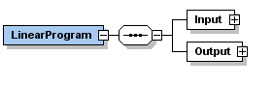
Das Element „Input“ besteht aus der Zielfunktion („ObjectiveFunktion“) sowie aus beliebig vielen Restriktionen („Constraint“) und Grenzen („Bound“).

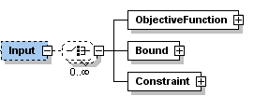
Abbildung 1: Struktur des Input-Elements

Ein „Bound“-Element besitzt das Attribut „name“, das den Namen der jeweiligen Variablen angibt. Die Elemente „Operator“ und „Value“ enthalten den Vergleichsoperator (<=, >=) bzw. den entsprechenden Wert.
z.B.: x <= 3

<Bound name = „x“>
<Operator>&lt;=</Operator>
<Value>3<Value>
</Bound>

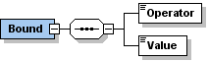

Das Element „Constraint“ besitzt ein Attribut „name“, das den Namen der Restriktion angibt.
Es kann 1 bis beliebig viele Elemente „Variable“ beinhalten.
Ein „Variable“-Element hat ebenfalls ein „name“-Attribut, das den Variablennamen angibt. Der Faktor steht innerhalb des Tags.
z.B.: +3x1

<Variable name="x1">3</Variable>

Anschließend folgt ein Operator und der Wert aus dem b-Vektor.
z.B.: <= 12

<Operator>&lt;=</Operator>
<b-Value>12</b-Value>
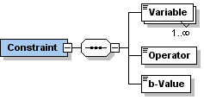

Das Element „Output“ kann den Zielfunktionswert („ObjectiveFunction-Value”), sowie beliebig viele Meldungen („Message”), Variablenwerte („Variable-Value“), „Reduced Costs“ und Werte der Dualvariablen („Dual-Value“) beinhalten.
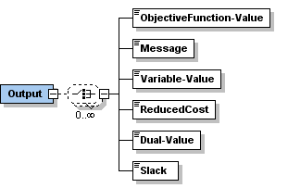
Abbildung 2: Struktur des Output-Elements

Der Tag „ObjectiveFunction-Value” schließt den Wert der Zielfunktion ein.
„Message“ umschließt eine Zeichenkette. Hier können Meldungen der Solver angegeben werden.
Die weiteren Elemente besitzen das Attribut „name“, das den Namen der entsprechenden Variablen bzw. Restriktion angibt. Der jeweilige Wert wird von den Tags eingeschlossen.
z.B.:

<ObjectiveFunction-Value>6.85714</ObjectiveFunction-Value>
<Variable-Value name="x1">2.57143</Variable-Value>
<ReducedCost name="x2">0.00000</ReducedCost>
<Dual-Value name="R1">0.14286</Dual-Value>

Aufruf des Transformers
Der OR-Transformer wird durch Aufruf des JAR-Archivs „Transformer.jar“ mit den entsprechenden Parametern ausgeführt.
Wichtig ist dass zur Ausführung die JRE 1.4.1 eingesetzt wird.
Die Anweisung lautet somit:

java –jar Transformer.jar input output

Als Parameter „input“ kann entweder der Dateiname einer Ergebnisdatei angeben werden oder die Zeichenkette „clipboard“.
z.B.:

java –jar Transformer.jar c:\Temp\strada.out c:\Temp\neu.xml
java –jar Transformer.jar clipboard c:\Temp\neu.xml
java –jar Transformer.jar c:\Temp\strada.out clipboard
java –jar Transformer.jar clipboard clipboard

Benötigte JAR-Archive

Das Archive transformer.jar benötigt dom4j-full.jar (zur XML-Verarbeitung, www.dom4j.org) und jakarta-regexp-1.3.jar (zur Verwendung von Regulären Ausdrücken, www.apache.org).

Architektur
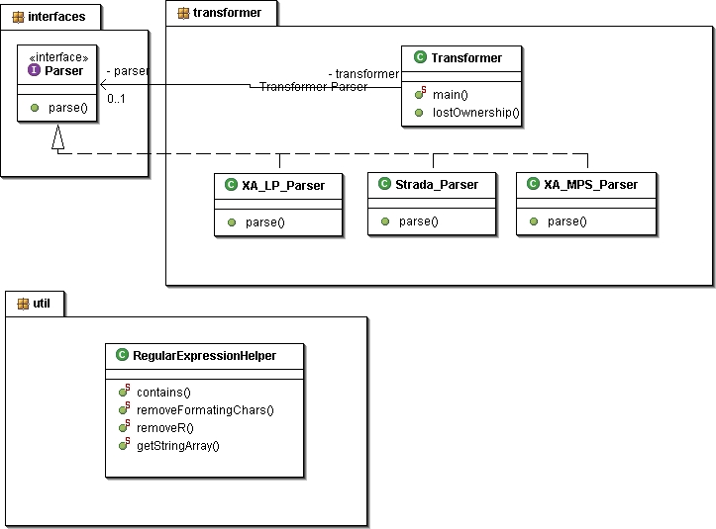

Erkennung der Eingabeformate
Die Klasse „Transformer“ erkennt das Format der Eingabedatei und ruft den entsprechenden Parser auf. Die Formate lassen sich anhand der vorkommenden Zeichenketten unterscheiden.

Dateien, die von XA erzeugt wurden, beginnen mit der Zeichenkette „XA“. Ist außerdem der String „MPS Format“ enthalten, so muss es sich um eine MPS-Datei handelt, sonst um Equation Style.

Ausgaben von LP-Solve enthalten die Zeichenkette
„Value of objective function:“, die ausführliche Varianze überdies
„**********Data read**********“.

In Weidenauer-Ausgaben findet sich „Weidenauer Optimizer“.

Strada enthält als einziges Format „NAME OF LP-MODELL“.

Parsen von Eingabedateien
Die gewünschten Daten werden mit Hilfe von Regulären Ausdrücken aus den Eingabedateien bezogen. Da sich die Formate der Solver-Dateien stark unterscheiden, müssen für jedes Format die spezifischen Textmuster identifiziert werden, die eine Erkennung der gewünschten Daten zulassen.
Um den Transformer erweiterbar und einzelne Parser austauschbar zu machen, wurde das Strategie-Entwurfsmuster eingesetzt.

Das Package org.apache.regexp (www.apache.org) ermöglicht den Einsatz Regulärer Ausdrücke in Java.
Es muss eine Instanz der Klasse RE erzeugt werden, der im Konstruktor der gewünschte Ausdruck mitgegeben wird.
z.B.:
RE re = new RE("\\s+((\\+|-)\\s\\d+\\sx\\d+)+");

Die Methode „grep(Object [])“ ermittelt aus einem gegebenen Array die Elemente, deren toString()-Methode eine Zeichenkette mit dem gewünschten Ausdruck liefert.
z.B.:
String[] alleElemente = new String () { "abc", "bac" };
RE re = new RE("^(ab)");
String[] einigeElemente = re.grep(alleElemente);

einigeElemente enthält alle Elemente, die mit „ab“ beginnen.

Die Syntax der Regulären Ausdrücke ist im JavaDoc des Packages org.apache.regexp dokumentiert.

Zur Erstellung der XML-Datei wird DOM4J benutzt. Ein neues Dokument lässt sich durch eine Fabrikklasse erstellen.

Document document = new DocumentFactory().createDocument();

Dem Dokument können durch entsprechende Methoden weitere Elemente und Attribute hinzugefügt werden.
z.B.:
Element root = document.addElement("LinearProgram");
root.addAttribute("sourceFormat", "XA Equation Style");

Die Methode „asXML()“ liefert das Dokument als String zurück, der dann beispielsweise in eine Datei geschrieben werden kann.
z.B.:
Writer fileWriter = new FileWriter("Dateiname.xml");
fileWriter.write(document.asXML());

Die genaue Beschreibung des APIs liegt als JavaDoc vor (www.dom4j.org).

Welche Daten werden erkannt?

Es hängt vom Format der Eingabedatei ab, welche Daten daraus ermittelt werden können.
Die meisten Daten lassen sich aus den beiden XA-Formaten gewinnen. Es lässt sich sowohl das Ausgangssystem, als auch der Zielfunktionswert, die Variablenwerte, Dual-Variablen und Reduced Costs ablesen.
Bei LP-Solve kann bei der einfachen Ausgabe nur der Zielfunktionswert, die Variablenwerte und die Dualvariablen ablesen. Das Ausgangssystem lässt sich nur im ausführlichen Modus ermitteln.
Weidenauer ist der einzige Solver, der die Slack-Werte explizit ausweist, diese werden in die XML-Datei übernommen. Allerdings kann das Ausgangssystem nicht vollständig rekonstruiert werden. Da Programme, die Transformer-Daten nutzen, ein vollständiges System erwarten, wird darauf verzichtet diese unvollständigen Daten zu ermitteln und u.U. Inkonsistenzen zu verursachen, die zu Fehlern führen können.

Return-Codes

Der Transformer liefert folgende Return-Codes zurück:

0 | RC_OK | Das Programm wurde korrekt beendet
1 | RC_PARAMETERS | Das Programm wurde mit ungültigen Parametern aufgerufen oder die Anzahl der Parameter ist nicht korrekt.
2 | RC_EXCEPTION | Das Programm wurde mit einer Ausnahme beendet.
3 | RC_FORMAT | Die Eingabedatei enthält ein unbekanntes Format.

Benutzerhandbuch von ClearView

Systemvoraussetzungen
ClearView läuft auf jedem Windows PC, der die folgenden Bedingungen erfüllt:
- Eine Installation vom Visual Studio .Net muss vorhanden sein, da mehrere DLLs für die Ausgabe benötigt werden,
- Eine Version des Internet Explorers muss auf dem System installiert sein,
- Das Verzeichnis c:\temp muss vorhanden sein und der Lesen und Schreiben muss darauf erlaubt sein.
- Java muss in der Version 1.4.2_03 oder höher installiert sein.

Installation
ClearView wird durch das Kopieren der nötigen Dateien in ein beliebiges Verzeichnis auf der lokalen Festplatte installiert. Es werden keine Einträge in die Systemregistrierung vorgenommen.
Unter dem Menüpunkt Datei/Einstellungen müssen dann der Pfad zu der java.exe eingetragen werden. Sollte die benötigte Version 1.4.2_03 die Standard Java Anwendung sein, so kann der Pfad leer bleiben.

Der Transformer Pfad muss nur dann angegeben werden, falls die transformer.jar nicht im selben Verzeichnis wie die Anwendung liegt (z.B. könnte diese unter L:\Transformer liegen)

Die folgenden Dateien werden für den Einsatz von ClearView benötigt
- ClearView.exe: die eigentliche Anwendung
- Transformer.jar
- jakarta-regexp-1.3.jar: zum Einsatz des Transformers.
- dom4j-full.jar: zum Einsatz des Transformers
- LP-Schema.xsd : Das XML Schema zur Prüfung der XML Dateien
- genhtml.xslt: Das XSLT Stylesheet zur Erstellung der HTML Statistiken
- hilfe.html : die Hilfedatei
- CVConfig.xml: die Konfigurationsdatei, in der die Pfade zur java.exe und transformer.jar gespeichert werden.

Bedienung
Die Oberfläche von ClearView besteht aus drei Anzeigeseiten und vier Menüs.
Beim Anzeigen von den XML Daten ist zu beachten, dass nur die Daten angezeigt werden können, welche der Transformer aus der Ausgabedatei des Solvers erstellen konnte.

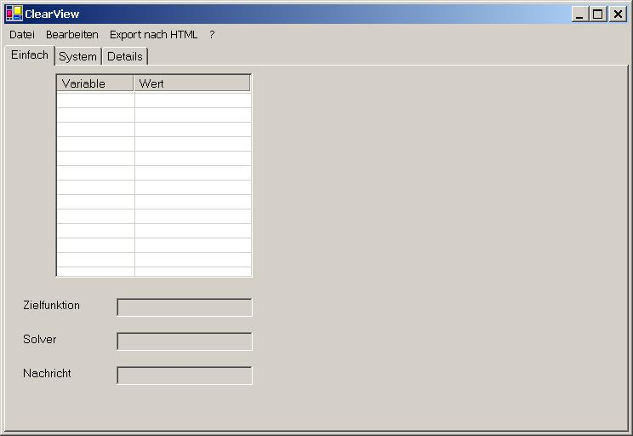
Abbildung 0-3: Anzeigeseite Einfach

Anzeigeseite Einfach
Auf dieser Seite erscheint in der Liste die Variablen und deren Ergebnisse.
Im Feld „Zielfunktion“ erscheint das Ergebnis der Zielfunktion.
Im Feld „Solver“ erscheint der Name des verwendeten Solvers und des Ausgabeformats
Das Feld „Nachricht“ zeigt eventuelle Nachrichten des Solvers an, wie z.B. wenn das Ergebnis nicht gültig ist.

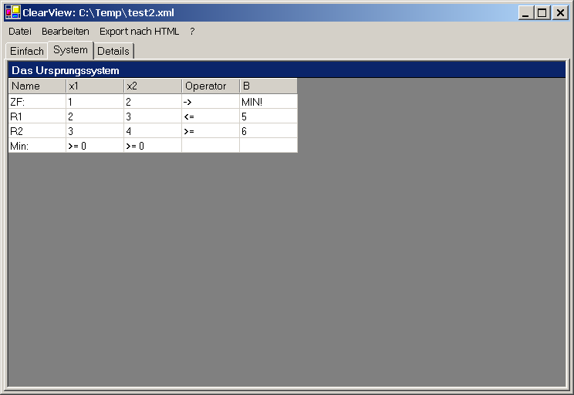
Abbildung 0-4 Anzeigeseite System

Anzeigeseite System
Auf dieser Seite wird das Ausgangssystem dargestellt.
Die Spalten sind:
Name
Hier steht der Name der Restriktion, und die Zielfunktion wird als „ZF“ gekennzeichnet.
„Min“ und „Max“ bezeichnen die Ober- und Untergrenzen der Variablen. Diese werden nur angezeigt, falls diese definiert wurden.

Namen der Variablen
Nach den Namen der Funktion folgen die Bezeichnungen der Variablen. In dieser Spalte stehen bei den Restriktionen den jeweiligen Faktor der Variable. Ist das Feld leer, so gilt in der Regel, dass der Wert implizit 0 dort ist. Sollte jedoch auch der Operator und der B Wert fehlen, so wurde die Restriktionen deklariert, aber nicht definiert. Dies kommt hauptsächlich bei Ergebnissen vom LP-Solve vor.
Operator
Bei den Restriktionen wird dort angezeigt, wie der Operator dort ist. Gültige Werte sind: <, <=, =, >, >=. Bei der Zielfunktion wird hier fest „->“ angezeigt.
B
In dieser Spalte werden bei der Zielfunktion die Optimierungsrichtung, also „Min!“ oder „Max!“ angezeigt. Bei den Restriktionen erscheint dort der jeweilige B Wert.

Als Zeilen erscheinen
- Die Zielfunktion
- Eventuell vorhandene Restriktionen
- Eventuell vorhandene Unter- und Obergrenzen.

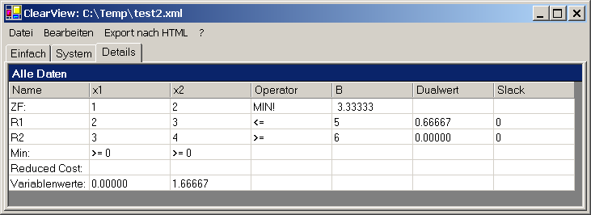
Abbildung 0-5 Anzeigeseite Details

Anzeigeseite Details
Auf dieser Seite werden alle relevanten Daten dargestellt.
Die ersten Spalten sind wie bei der Anzeigeseite System aufgebaut, mit dem Unterschied, dass bei der Zielfunktion in der Spalte Operator nun die Optimierungsrichtung angezeigt wird und in der B Spalte der Zielfunktionswert. Dazu kommen noch weiter Spalten:
Dualwert
Hier werden die Werte der Dualwerten zu der jeweiligen Restriktion angezeigt.

Slack
Sollte die Restriktion definiert worden sein, so wird hier der Wert des Slacks angezeigt. Sollte der Wert negativ oder Operator der Restriktion =, > oder >= sein, so ist der Wert immer 0.

Außerdem wird eine weitere Zeile hinzugefügt, welche die Reduced Costs der Variablen ausgibt.
Die letzte Zeile „Variablenwerte“ nennt noch mal die Ergebnisse der jeweiligen Variablen.

Menü Datei

Öffnen
Dieser Befehl öffnet einen Dialog, in dem sie eine XML Datei mit LP Daten öffnen können. Sobald die Datei ausgewählt und bestätigt wurde, wird intern das Dokument mit dem vorhandenen Schema geprüft. Stimmt die Datei nicht mit den dort definierten Regeln überein, so wird eine Fehlermeldung ausgegeben.
Die in der XML Datei vorhandenen Daten werden dann in den drei Anzeigeseiten dargestellt.

Speichern
Hier kann eine vorhandene XML Datei unter einem anderen Namen gesichert werden, oder eine neu erstellte Datei gesichert werden. Wenn eine Datei angezeigt wird, kann der neue Name und der Speicherort im Dialog ausgewählt werden. Dann wird die Datei dorthin kopiert.

Schließen
Die aktuelle Datei wird geschlossen.

Export nach HTML
Dies hat die selbe Wirkung wie das gleichnamige Menü.

Beenden
Das Programm wird beendet.

Einstellungen...
In dem sich öffnenden Dialog können die Pfade zu der benötigten Java Anwendung und zum Transformer angesehen und geändert werden. Mit der Schaltfläche „OK“ werden die Einstellungen übernommen und der Dialog geschlossen, mit „Abbrechen“ wird nur der Dialog beeendet.

Menü Bearbeiten
Dieses Menü hat einen einzigen Punkt:

System aus Zwischenablage kopieren
Das Erstellen eines Systems über die Zwischenablage erfolgt so:

- Eine Solver Ausgabedatei wird in einem beliebigen Editor geöffnet.
- Der gesamte Inhalt wird ausgewählt. Modernere Editoren erlauben hier den Tastaturkürzel „STRG+A“.
- Der ausgewählte Text wird kopiert. Normalerweise reicht hier der Tastaturkürzel „STRG+C“
- ClearView wird aufgerufen und der Menüpunkt ausgewählt. Alternativ kann der Tastaturkürzel „STRG+V“ aufgerufen werden.
Nun wird im Verzeichnis c:\temp die Datei clearview.xml erstellt, die alle Daten aus dem Zwischenspeicher enthält. Das Ergebnis sollte jedoch abgespeichert werden, da diese Datei bei jeder Operation neu angelegt wird.
Sollte es zu einem Fehler kommen, so erscheint eine Fehlermeldung.

Menü Export nach HTML
Beim Anklicken des Menüs oder der Schaltfläche wird ein Dialog geöffnet, in dem der Name und er Pfad der zu neu erstellenden HTML Datei mit den LP Daten eingetragen werden können. Nach dem Bestätigen wird die HTML Datei erstellt und, falls der Internet Explorer auf dem System installiert ist, wird dieser geöffnet und die Datei angezeigt.

Menü ?
Info…
In einer Dialogbox stehen die Entwickler, die Version und das Copyright.

Hilfe…
Mit dem Internet Explorer wird die Datei hilfe.html aufgerufen.

Fehler
Es gibt Umstände, in denen ClearView nicht das macht, was zu erwarten wäre. Folgende Fehlerfälle wurden beobachtet:

Beim Einlesen aus der Zwischenablage erscheint die Fehlermeldung „Temporäre Datei kann nicht gefunden werden“
In diesem Fall war der Inhalt in der Zwischenablage kein lineares Programm, welches der transformer verarbeiten konnte. Dadurch erzeugte dieser nicht die Datei Clearview.xml, die nun aufgerufen wird.

Beim Anzeigen der Hilfe erscheint eine Fehlermeldung
Die Datei Hilfe.htm“ muss sich im Verzeichnis mit der Clearview.exe befinden. Außerdem muss der Internet Explorer auf dem Rechner zur Verfügung stehen.

Beim Erstellen der HTML Statistik erscheint eine Fehlermeldung
Die Datei genhtml.xslt muss sich im Verzeichnis mit der Clearview.exe befinden.

Beim Öffnen einer XML Datei erscheint eine Fehlermeldung
Beim Öffnen einer vorhandenen XML Datei wird diese mit dem Schema aus LP-Schema.xsd verglichen, die sich Verzeichnis mit der Clearview.exe befinden muss.
Befindet sich in der Fehlermeldung der Hinweis „Validationsfehler“, dann wird danach erklärt, warum diese XML Datei nicht gültig ist. Öffnen Sie eine andere Datei oder korrigieren Sie den Fehler in der Datei.

Bei der Ausgabe sind einige Felder leer
Die Qualität der Ausgabe ist nur so gut wie die Daten, die in der XML Datei stehen. Diese Daten wiederum stammen von verschiedenen Solvern, welche unterschiedlich viele Daten zur Verfügung stehen. Leere Felder können in der Regel als „0“ interpretiert werden. Da es jedoch Ausnahmefälle gibt, wird auf eine Vorbelegung mit „0“ verzichtet, um keine Fehler anzuzeigen.

Entwicklung ClearView

Zweck
ClearView wurde dazu entwickelt, um die Daten, die der Transformer liefert, anzuzeigen.
Dabei wurde auf eine übersichtliche Darstellung Wert gelegt.

Aufbau
Es wurde ein modifiziertes 2 Schichten Modell verwirklicht, die aus der Anzeigeklasse und Persistenzklasse besteht. ClearView besteht aus den C# Klassen ClearViewGUI , SolverData, ClearViewMain und EinstellungForm Dazu kommen noch die Strukturen LPColumn und LPConstraint.

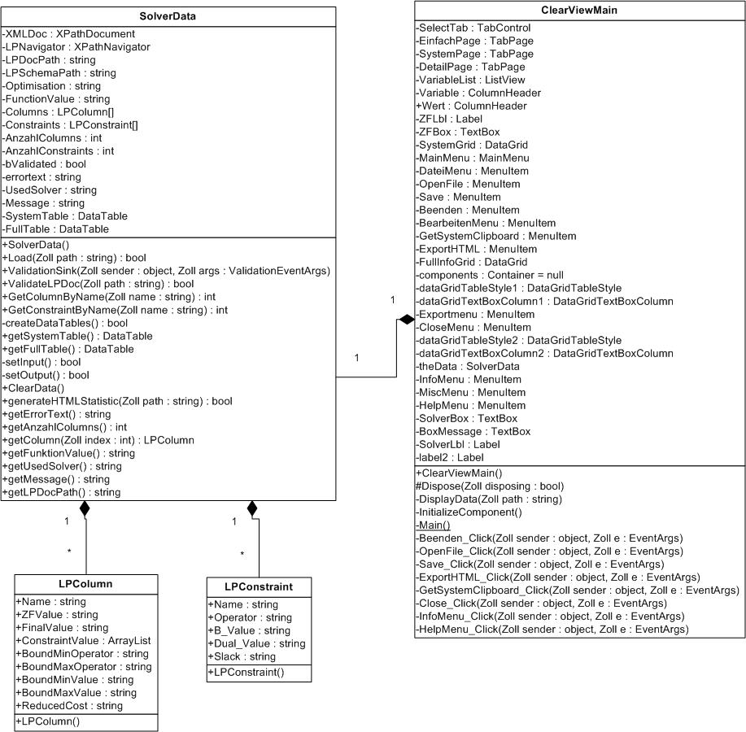
Abbildung 0-6 Klassendiagramm ClearView

SolverData lädt die XML Dateien und durchsucht diese nach LP Daten.
ClearViewMain ist eine normale Windowsanwendung. Für genauere Informationen über das Verfahren bei der Anzeige und der Eventverarbeitung sowie den windowsspezifischen Komponenten sehen Sie bitte in der Hilfe zu .Net oder in einer Sekundärliteratur nach.
Es werden im folgendem nur die Objekte und Methoden beschrieben, die der Autor hinzugefügt hat.

Klasse ClearViewMain
Die folgenden Methoden wurden in dieser Klasse, welche von Windows.Forms.Form abstammt, überschrieben und hinzugefügt. Es sollte beachtet werden, dass Methoden, welche mit „_Click“ enden, von dem Benutzer durch einen Mausklick ausgelöst werden.

Beenden_Click()
Schließt das Programm.

Close_Click()
Die aktuelle XML Datei wird geschlossen, SolverData wird bereinigt und alle Anzeigen gelöscht.

DisplayData(String path)
Mit dem Dateinamen und Pfad wird eine neue XML Datei geöffnet. Sofern SolverData erfolgreich auf die Datei zugreifen kann und alle Daten einlesen konnte, werden die Ergebnisse auf dem Bildschirm dargestellt.

ExportHTML_Click()
Ein „Speichern“ Dialog wird geöffnet, und mit dem erhaltenen Namen und Pfad wird die Methode generateHTMLStatistic() von SolverData aufgerufen.

GetSystemClipboard_Click()
Durch Auswahl von „System aus Clipboard holen“ oder der Kombination „STRG+V“ wird diese Methode gestartet. Die aktuelle Datei wird geschlossen, die temporäre Datei Clearview.xml wird gelöscht und der Transformer wird aufgerufen. Letzterer erstellt dann eine neue Clearview.xml, welche danach durch die Methode DisplayData() geöffnet wird.

HelpMenu_Click()
Durch Auswahl von „Hilfe“ wird diese Methode genutzt. Das aktuelle Verzeichnis wird ermittelt und der Internet Explorer mit diesem Pfad und den Namen Hilfe.html gestartet.

InfoMenu_Click()
Eine Nachrichtenbox mit Informationen wird geöffnet.

OpenFile_Click()
Über einen „Öffnen“ Dialog kann der Benutzer die zu öffnende XML Datei auswählen. Mit dem Namen und dem Pfad wird die Methode DisplayData() ausgeführt.

SaveFile_Click()
Über einen „Speichern“ Dialog wählt der Benutzer den Namen und den Pfad der neuen Datei aus. Dann wird per Copy-Befehl die Datei kopiert.

Klasse AccessIni
In dieser Klasse wird der Zugriff auf die Konfigurationsdatei CVConfig.xml gekapselt.
Die Methoden sind:

Load(String path)
Die im path angegebene XML Datei wird geöffnet und der Wert de Elemente java und Transformer ausgelesen. Sollte dies fehlschlagen, so gelten die folgenden Standardwerte:
Java: C:\programme\java_1.4.2_3\bin
Transformer: leer.

Save()
Die aktuellen Daten werden in die XML Datei geschrieben.

Close()
Die Daten werden per Save gespeichert, alle Daten auf den Standardwert gesetzt und die XML Datei geschlossen.

Die folgenden Attribute haben zusätzliche get- und set methoden.
JavaPath: Pfad zur java.exe
TransformerPath: Pfad zur transformer.jar

Klasse EinstellungDialog
In diesem Dialog werden die aktuellen Pfade zur Java Anwendung und zum Transformer angezeigt und geändert.
Über den Aufruf des Menüpunktes Datei/Einstellungen wird dieser Dialog erstellt und erhält das aktuelle AccessIni Objekt.
Die Methoden sind:
SetAccessIni(AccessIni theAccessIni)
Die übergebene AccessIni klasse wird lokal übernommen, dessen aktuelle Werte ausgelesen und über die entsprechenden Textfelder angezeigt.

OkButton_Click
Die aktuellen Pfade werden aus den Textfeldern ausgelessen, in die AccessIni Klasse geschrieben und dann gespeichert. Dann wird der Dialog geschlossen.

CancelButtonClick
Der Dialog wird geschlossen.

Die Hilfsklassen LPColumn und LPConstraint
Diese Klassen sind Strukturen, um die Daten zu einen linearen Programm abzuspeichern. Alle Werte werden als Strings abgespeichert, da außer beim Slack keine Berechnung, sondern nur eine Anzeige erfolgen muss. Alle Attribute sind „public“ deklariert, um einen einfachen Zugriff zu ermöglichen.
LPColumn enthält alle Daten zu einer Variablen. Diese sind:
- Name : der Name der Variablen
- ZFValue : den Gewichtungsfaktor in der Zielfunktion
- Finalvalue : den Wert der Variablen
- Constraintvalue: Eine ArrayList mit den Gewichtungsfaktoren, welche die Variable in den jeweiligen Restriktionen (von oben nach unten) besitzt.
- BoundMinOperator, BoundMaxOperator: Der Operator der jeweiligen Grenzen.
- BoundMinValue, BoundMaxValue: Der Wert der jeweiligen Grenzen.
- ReducedCost: Den Wert der Reduced Cost.

LPConstraint enthält alle Daten zu einer Restriktion. Diese sind:
- Name: der Name der Restriktion
- Operator: der Operator der Restriktion
- B_Value: der B Wert der Restriktion
- Dual_Value: der Dualwert der Restriktion
- Slack: der Slack der Restriktion.

Klasse SolverData
Diese Klasse öffnet die XML Datei, prüft diese auf Gültigkeit und sucht die anzuzeigenden Daten.
Die Variablen bestehen neben denen, die zur Verwaltung nötig sind, auch aus Daten, die einmalig in einen linearen Programm vorkommen und nicht LP-Variablen und Restriktionen zugeordnet werden können.
Die Variablen sind:
- XMLDoc: Das XML Dokument in C# mit optimierten XPath Zugriff
- XPathNavigator: Ein Navigator für das aktuelle XML Dokument. Dieser wird von dem Methoden setInput() und setOutput() verwendet.
- LPDocPath: String mit dem Namen und Pfad der aktuellen Datei.
- Optimisation: String, der anzeigt, ob das System minimiert oder maximiert wird. Die Werte hier sind „MIN!“, „MAX!“ und „n/a“, falls dieser nicht in der XML Datei steht.
- Functionvalue: Der Wert der Zielfunktion
- UsedSolver: der Name des eingesetzten Solvers.
- Columns: ein Array aus LPColumn Strukturen.
- Constraints: ein Array aus LPConstraint Strukturen.
- AnzahlColumns: die Anzahl der Variablen.
- AnzahlConstraints: die Anzahl der Restriktionen
- BValidated: Boolean Wert, der anzeigt, ob die aktuelle XML Datei gültig ist.
- Message: String mit einer Nachricht, die der Solver ausgibt.
- SystemTable: Datatable, welche die Daten für die Seite „System“ enthält. Diese Klasse wird für die Anzeige benötigt.
- FullTable: Datatable, welche die Daten für die Seite „Details“ enthält. Diese Klasse wird für die Anzeige benötigt.
- Errortext: ein String, der die Ursache enthält, warum eine Methode nicht erfolgreich beendet werden konnte. Dieser String kann dann ausgegeben werden.
Die Methoden sind:
createDataTables()
Damit unter C# Tabellen angezeigt werden können, müssen diese ein bestimmtes Format haben. Mit dieser Methode werden sie erstellt. Die Anzeigeklasse kann dann mit get-Methoden die jeweilige Tabelle holen und einsetzen.
Dabei muss darauf geachtet werden, dass jede Zelle der Tabelle vorbelegt ist, weil ansonsten in der Anzeige in der Zelle „(null)“ erscheint.

ClearData()
Alle Daten werden auf den ursprünglichen Wert gesetzt.

GenerateHTMLStatistic(String path)
Mit dem in path enthaltenen Namen und Pfad wird eine neue HTML Datei mit dem Inhalt der aktuellen XML Datei erstellt.

Load(String path)
Path enthält den Namen und Pfad zu der zu öffnenden XML Datei. Zuerst wird path der Methode ValidateLPDoc() übergeben, welche die XML Datei prüft. Gibt die Methode false zurück, so wird die Weiterverarbeitung abgebrochen. Sofern es sich nicht um die temporäre Datei handelt, wird in dem String errortext die Ursache genannt. Bei der temporären Datei wurde dies ausgeschlossen, weil die einzige Ursache für einen Fehler hier ist, dass diese Datei nicht existiert.
Dann wird versucht, die Datei zu laden. Bei einem Fehler gibt die Methode false zurück und errortext meldet die Stelle.
Dann werden die Methoden setInput(), setOutput() und createDataTables() ausgerufen.

setInput()
Die Trennung der Parsens von Input und Output hat zwei Gründe:
- Übersichtlichkeit: Um die Fehlersuche zu erleichtern, wurde die große Methode getrennt.
- Historie: Ursprünglich war geplant worden, bei einem fehlerhaften Input die Weiterverarbeitung zu stoppen. Allerdings konnte das Parsen so programmiert werden, dass es selbst bei einem Fehler zu keinen Problemen kommt.

Diese Methode initialisiert die internen Datenstrukturen und liest alle vorhandenen Daten aus, die in der XML Datei im Element „Input“ stehen.

setOutput()
In dieser Methode werden alle Daten aus der XML Datei gelesen, die im Element „Output“ stehen. Außerdem wird zu jeder Restriktion der Slack berechnet.

ValidateLPDoc(String path)
Die angegebene Datei wird mit dem XML Schema geprüft. Sollte dabei ein Fehler geschehen, so wird die Methode ValidationSink() aufgerufen. Diese liefert den Wert false und schreibt den Fehler in errortext. Bei anderen Fehlern wie z.B. wenn die Datei nicht existiert, gibt ValidateLPDoc() selbst den Wert false zurück und schreibt die Begründung in errortext hinein.

Projektentscheidungen

Warum wurde C# eingesetzt?
Ersten sollte dazu gezeigt werden, dass man mit XML in der Lage ist, die unterschiedlichen Programmiersprachen JAVA und C# erfolgreich gemeinsam zu verwenden.
Zum anderen hatte der Autor in einer anderen Vorlesung die Gelegenheit, sich mit XML Verarbeitung in .Net zu befassen.

Warum wurde XPath eingesetzt?
Wie schon erwähnt befasste ich mich mit der XML Verarbeitung in .Net. Der Schwerpunkt lag hier bei XPath und XSL. Mit XPath ist sehr leicht, auf ein XML Dokument zuzugreifen, und es ist flexibler als der Zugriff per DOM. In gewissen Grenzen ist es also möglich, die XML Datei zu erweitern, ohne diese Anwendung neu programmieren zu müssen.

Warum wurde ein modifiziertes 2 Schichten Modell eingesetzt?
In einem normalen 2 Schichten Modell übernimmt die Ansichtsklasse auch alle Manager Aufgaben. In diesem Fall ist es jedoch praktischer, diese Aufgaben dahingehend zu trennen, ob diese XML benötigen oder nicht. Dadurch kann die Ansichtsklasse ClearViewMain auch dann eingesetzt werden, wenn keine XML Verarbeitung zur Verfügung steht.
Um es deutlich zu machen: nur die Klasse SolverData verarbeitet die XML Datei, setzt das Schema ein und nutzt XSLT, um eine HTML Dokument zu erstellen.

Tests
Um das Programm zu testen, wurden die LPI Dateien genutzt, die beim LP-Interaktiv im Verzeichnis zu finden sind. Dies sind:
BSP1.LPI
BSP2.LPI
BSP3.LPI
BSP4.LPI
NEU.LPI
GR1.LPI
INT-TEST.LPI
MIKT.LPI
WILD_ESS.LPI

Alle Systeme wurden mit den Solvers XA, XA MPS, LP-Solve und Weidenauer ausgewertet und das Ergebnis in ClearView dargestellt. Vorhandene Fehler wurden erkannt und beseitigt.

